
¿Cómo expresarse en determinadas situaciones?
¿Cómo lo harías en estas situaciones?

REACCIONA ante una SITUACIÓN

 Te damos una serie de situaciones, lo que tienes que hacer es responder a ellas con los verbos y expresiones que te damos en negrita y en verde. Piensa si estas últimas van en indicativo o subjuntivo.

1
Un amigo está enfermo.

Esperar,
MEJORARSE,
PONERSE BIEN
Desear
Que

Le dices: “…Espero que te pongas bien………..…”

2

Tu amigo sale corriendo porque llega tarde al trabajo:
Ojalá,
Esperar, NO LLEGAR TARDE
¡Ey! ¡Que……!
¡No……………!
Le dices: “…………………………………………………”

3

Alguien está fumando en un lugar donde no se permite

Molestar FUMAR
Sentar mal
Estar prohibido

Le dices:”Perdone, ……………………………….”
“Lo siento, pero…………………………………….”

4
Una mujer tiene dificultad para cruzar de acera

Querer AYUDAR
Necesitar
Importar
Poder

Le dices: “Perdone, ¿…………………………..…..?”

5

Tus mejores amigos se van de viaje
Esperar (TENER) BUEN VIAJE
Tener
Desear
Que
Les dices: ¡..........................……………!………..!

6
Tu hermano se va a una fiesta

Que PASARLO BIEN
ø

Le dices: ¡………………………………………………………….…!

7
Tus compañeros tienen examen final de filosofía
Desear SUERTE

Que tener

Les dices: ¡……………………………………………………..!

8

Es el cumpleaños de tu hermana

Desear (TENER) FELIZ CUMPLEAÑOS
Espero
Le dices: …………………………………………………………..!

9

Tu novia/o aparece vestido/a de un
modo que a ti te encanta

Encantar VESTIRSE ASÍ

Le dices: …………………………………………………………..!

Ana tiene problemas

No PREOCUPARSE

Le dices:…………………………………………………………

Los padres dejan a los niños solos en casa

Que SER BUENOS
Esperar

Les dicen: …………………………………………………………

Estás un poco vago/a últimamente

Es mejor que ESTUDIAR MÁS
Tener que
Te dicen: …………………………………………………………………

¡No deja de llover!
Ojalá SALIR EL SOL

Que DEJAR DE LLOVER
Esperar
Dices:…………………………………………………

Tu novio/a hace días que no te llama
¿Por qué? (NO) LLAMAR
¿Cuándo?
Espero
Te dices:………………………………………………………………

Tienes que pedir un día libre en el trabajo
Es posible
Dejar UN DÍA LIBRE
Poder
Permitir tener

Preguntas: Perdone, ¿………………………………………………………….?

Estás en la calle y hay una cola tremenda frente a la cabina telefónica. ¡Tienes que llamar urgentemente!
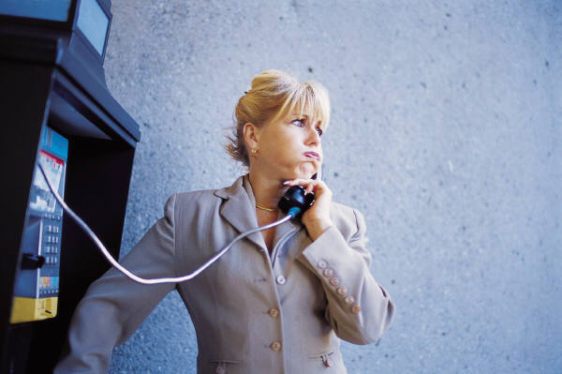

Dejar LLAMAR

Les pides que…………………………………………………

Te faltan tres euros para pagar tu consumición. Tienes que pedir dinero prestado a tu amiga

Dejar TRES EUROS
Dar
Le pides que…………………………………………………

Vas con prisa por la calle y dos personas que van delante de ti no te dejan pasar.

Dejar PASAR

Dices: Disculpen, ¿………………………………………..?

Eres vegetariano y has pedido unas setas salteadas. ¡Sorpresa! En las setas hay unos trocitos de jamón.
Poder CAMBIAR EL PLATO
Querer

Le dices al camarero: Oiga, ¿…………………..?

